Nama : Rachmadiaz Vebriansyah Aflah Islami
NIM : 109082500004
Kelas : IF-13-06

JAWABAN ASESMEN 1 SUBPROGRAM

- Source Code jawaban :
package main

import "fmt"

const pi float64 = 3.14

func volume(r, t float64) float64 {
return pi * r * r * t
}

func massa(r, t, p float64) float64 {
return volume(r, t) * p
}

func display(m1, m2 float64) {
if m1 == m2 {
fmt.Println("BALANCE")
} else {
selisih := m1 - m2
if selisih < 0 {
selisih = -selisih
}
fmt.Println(selisih)
}
}

func main() {
var r float64
var tKiri, tKanan float64
var mjKiri, mjKanan float64
var massaKiri, massaKanan float64

fmt.Print("Masukkan jari-jari tabung: ")
fmt.Scan(&r)

fmt.Print("Masukkan tinggi zat cair kiri: ")
fmt.Scan(&tKiri)
fmt.Print("Masukkan massa jenis kiri: ")
fmt.Scan(&mjKiri)

fmt.Print("Masukkan tinggi zat cair kanan: ")
fmt.Scan(&tKanan)
fmt.Print("Masukkan massa jenis kanan: ")
fmt.Scan(&mjKanan)

massaKiri = massa(r, tKiri, mjKiri)
massaKanan = massa(r, tKanan, mjKanan)

display(massaKiri, massaKanan)
}

Screenshot Output :
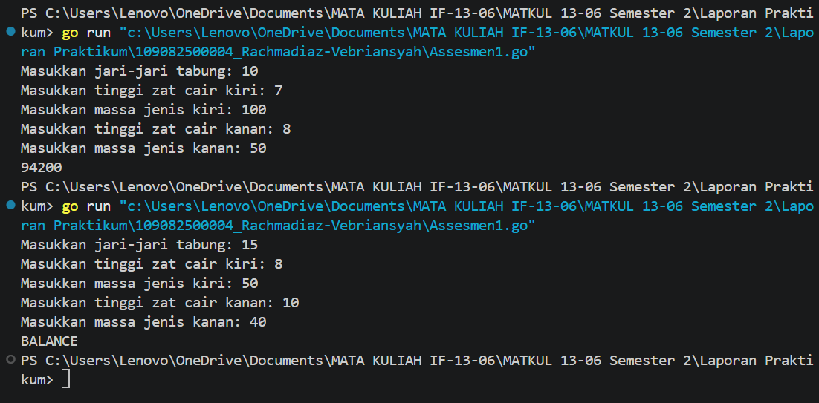

Penjelasan Singkat Cara Kerja Program :
Program ini menghitung dan membandingkan massa zat cair di dua tabung (kiri dan kanan)
Input
- r = jari-jari tabung
- tKiri, tKanan = tinggi cairan
- mjKiri, mjKanan = massa jenis
- Jika massa kiri = kanan → tampil "BALANCE"
- Jika beda → tampil selisih massa
Jadi program ini seperti timbangan, mengecek apakah dua sisi seimbang atau tidak

- Sourec Code Jawaban :
package main

import "fmt"

func tanggunganHari(jumlahHari int, tujuan string) int {
var maxHari int
if tujuan == "domestik" {
maxHari = 3
} else if tujuan == "mancanegara" {
maxHari = 8
}

if jumlahHari > maxHari {
return maxHari
}
return jumlahHari
}

func biayaPerHari(jumlahMhs int) int {
totalPerMhs := (2 * 35000) + 250000 + 300000
return totalPerMhs * jumlahMhs
}

func perhitunganBiaya(jumlahMhs, lamaPerjalanan int, tujuan string, totalBiaya *float64) {
hariDitanggung := tanggunganHari(lamaPerjalanan, tujuan)
biayaDomestikHarian := float64(biayaPerHari(jumlahMhs))

if tujuan == "domestik" {
*totalBiaya = biayaDomestikHarian * float64(hariDitanggung)
} else if tujuan == "mancanegara" {
*totalBiaya = (biayaDomestikHarian * 1.5) * float64(hariDitanggung)
}
}

func main() {
var jumlah, lama int
var tujuan string
var biaya float64

fmt.Scan(&jumlah, &lama, &tujuan)

perhitunganBiaya(jumlah, lama, tujuan, &biaya)

fmt.Printf("%.0f\n", biaya)
}

Screenshot Output :
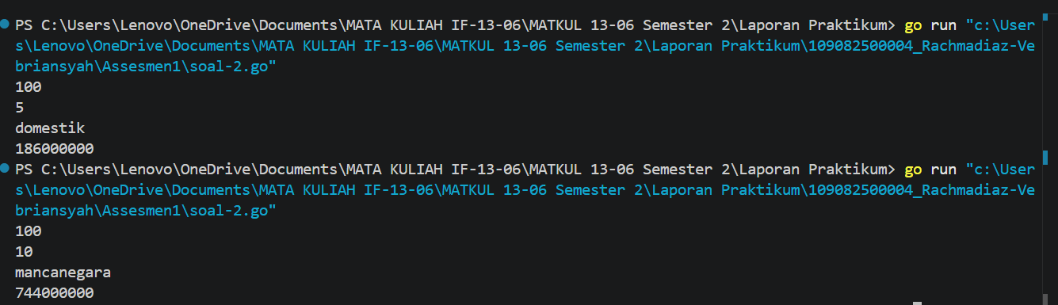

Penjelasan Singkat Cara Kerja Program :
Fungsi tanggunganHari (Validasi Durasi) Fungsi ini menyaring jumlah hari yang akan dibiayai. Jika input melebihi batas (3 hari untuk domestik atau 8 hari untuk mancanegara), maka sistem hanya menghitung durasi maksimum tersebut. Selebihnya dianggap biaya pribadi.
Fungsi biayaPerHari (Tarif Dasar) Menghitung total biaya harian seluruh mahasiswa untuk tujuan domestik. Biaya per orang adalah Rp620.000 (akumulasi dari makan 2x Rp70.000, penginapan Rp250.000, dan uang saku Rp300.000). Hasilnya kemudian dikalikan dengan total mahasiswa.
Prosedur perhitunganBiaya (Kalkulasi Akhir) Menggabungkan data durasi dan tarif harian. Jika tujuannya mancanegara, maka tarif dasar dikalikan 1,5. Hasil akhir disimpan langsung ke variabel utama menggunakan teknik pass by reference (pointer).

